PLAN DE RECUPERACIÓN GRADO NOVENO
2025
PERIODO ACADÉMICO | ASIGNATURA | NOMBRE DOCENTE
TERCERO | MATEMATICAS | CAROLINA MORENO SANDOVAL

OBJETIVO | Reconocer, analizar y graficar funciones cuadráticas, identificando sus características, y utilizarlas para resolver problemas de optimización y modelado.
COMPETENCIA POR EVALUAR | Las competencias que serán evaluadas son:  - Caracteriza, plantea y grafica modelos matemáticos de funciones de segundo grado  - Plantea y resuelve ecuaciones de segundo grado, describiendo en lenguaje natural y algebraico las situaciones planteadas.

ACTIVIDADES PROPUESTAS | FECHA DE REVISIÓN | CRITERIOS DE EVALUACIÓN
TALLER, CON PROCESOS |  | Se entregará el taller en la fecha correspondiente, y se sustentara en clase

COMPROMISO DEL ESTUDIANTE

_________________________________________  FIRMA DEL ESTUDIANTE | _________________________________________  FIRMA DEL PADRE DE FAMILIA

ACTIVIDAD

COEFICIENTES DE LA FUNCIÓN CUADRÁTICA
ACTIVIDAD 1: IDENTIFIQUE LOS COEFICIENTES

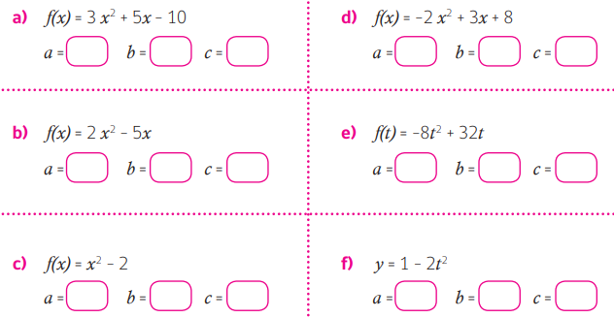

ACTIVIDAD 2: EVALUE LAS SIGUENTES FUNCIONES
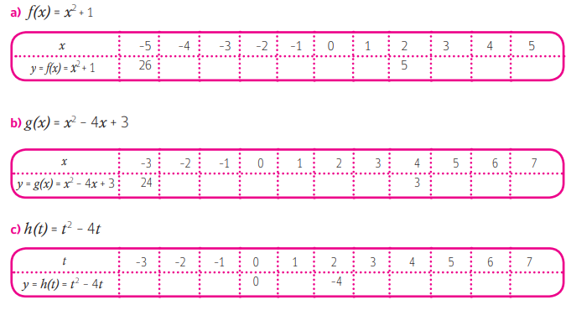

ACTIVIDAD 3
Resolver las ecuaciones cuadráticas usando la fórmula general de las ecuaciones cuadrática, encuentre el vértice, puntos de corte con los ejes y grafique
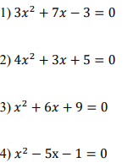

ACTIVIDAD 4
Resolver:
